第三十七章

1. DAEMON（守护进程）
2. 概述：



1. 创建一个daemon：

一般而言需要的步骤：

1. 执行fork，父进程退出，子进程继续执行。两个原因，退到后台运行和子进程不是一个进程组首进程。
2. setsid开启新会话。
3. 防止后续打开终端设备。根据System V中的规则，只有会话首进程能打开终端设备。因此再执行一个fork或者open里指定O_NOCTTY，Linux也遵循此规则。而BSD需要显示调用ioctl打开，因此，fork在此起不了作用。但是多fork一次也不会有什么影响。
4. 清除umask。
5. 修改进程的当前工作目录，一般为根目录。
6. 关闭从父进程继承过来的所有打开的文件描述符。
7. 在关闭了文件描述符里的0，1，2执行/dev/null，防止一些调用打开这些文件描述符。
8. 编写daemon指南：

系统关闭的时候，init向他的子进程发送SIGTERM，可以建立处理器执行清理工作，后续5秒后就发送SIGKILL信号。

编写daemon的时候，小心内存泄漏和文件描述符泄漏。

某些daemon需要确保同一时刻只能一个处于活跃状态，后面会介绍这个技术。

1. 使用SIGHUP重新初始化一个daemon：

因为daemon没有控制终端，所以内核不会向它发送SIGHUP，因此，可以使用这个信号达到目的。

1. 使用syslog记录消息和错误：

syslog工具：

在这里注意一下，我使用的是centos，syslog工具名称是rsyslog，相应的配置文件和手册注意也是rsyslogxxx。

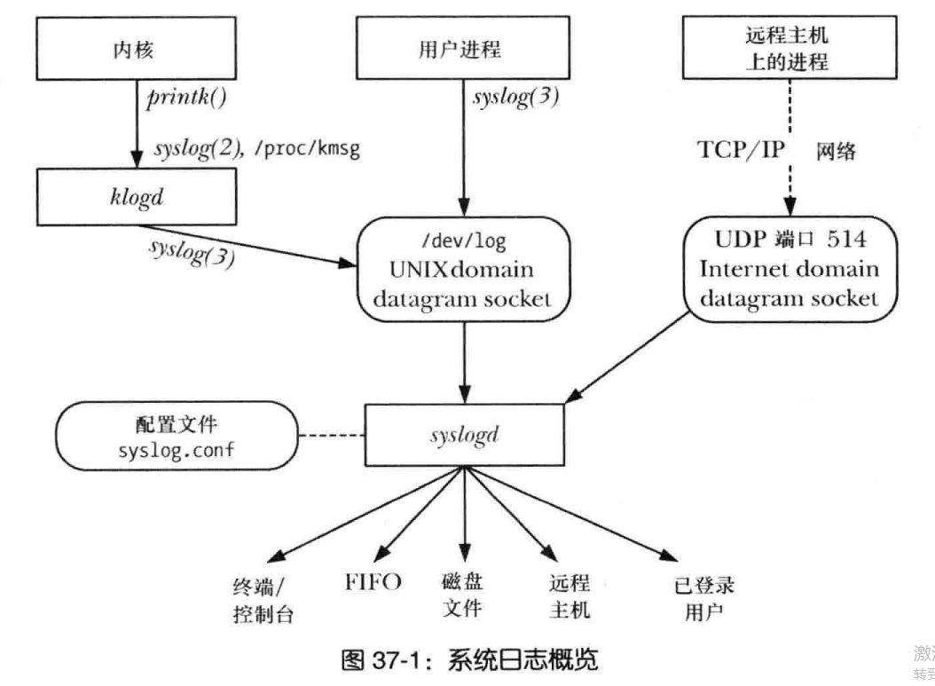



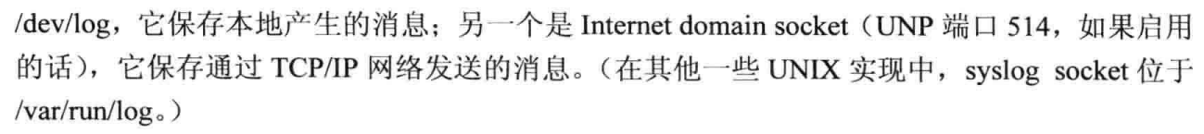

注意，这里的UNIX domain datagram socket 到时候需要了解一下，印象里好像是通过文件在系统内部进行进程间通信的一个方式。

Facility代表产生消息的程序类型，level代表消息的严重程度。根据配置文件/etc/rsyslog.conf里面的配置将消息分发到不同的地方。

Syslog api：

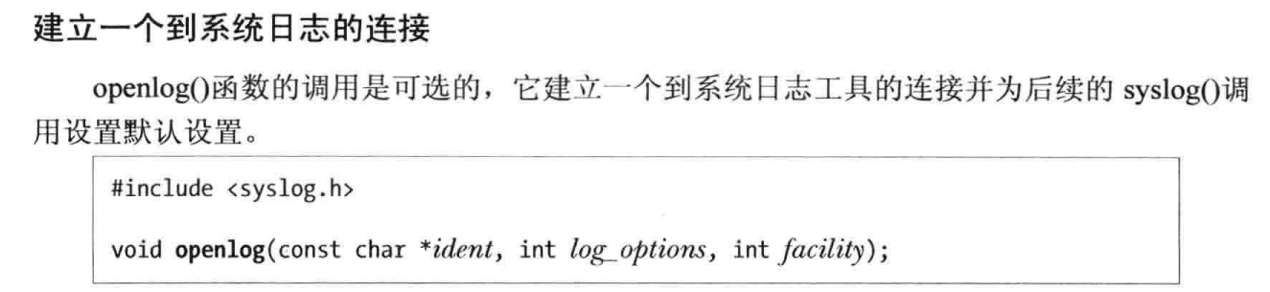

具体参数查看课本或手册。

